Ngày day: 17/3/2023
Tiết : 52 KIỂM TRA GIỮA KỲ: NHẢY CAO
I Mục tiêu:
1.Phẩm chất
.1. Chăm chỉ: Tự giác, tích cực tập luyện để hoàn thành nhiệm vụ của bài tập;
2. Trách nhiệm: Nghiêm túc, đoàn kết, giúp đỡ bạn trong tập luyện và hoạt động tập thể.
2. Về năng lực
- Bài học góp phần hình thành, phát triển các năng lực sau đây:
2.1. Năng lực chung
- Năng lực tự chủ và tự học: Học sinh chủ động thực hiện được các yêu cầu bài học
- Năng lực giao tiếp và hợp tác: Biết sử dụng thuật ngữ kết hợp với hình ảnh để trình bày thông tin về động tác, biết hợp tác nhóm để thực hiện nhiệm vụ được giao.
2.2. Năng lực đặc thù
- Nhận biết được các yếu tố dinh dưỡng cơ bản ảnh hưởng trong tập luyện và phát triển thể chất.
- Biết thực hiện vệ sinh sân tập, chuẩn bị dụng cụ trước tập luyện.
- Biết quan sát tranh ảnh và động tác làm mẫu của giáo viên để tập luyện.
- Tự sửa được các động tác thông qua nghe, quan sát và tập luyện
II. Thiết bị – Học liệu
- Địa điểm: Tại nhà
- Phương tiện:
+Giáo viên chuẩn bị: giáo án, máy tính.
+ Học sinh chuẩn bị: trang phục thể thao, máy tính hoặc điện thoại.
III. Tiến trình dạy và học:
1. Hoạt động mở đầu.
a. Mục tiêu: Tạo tâm thế hứng thú cho học sinh bước vào một tiết học mới. Từng bước làm quen bài học, chuẩn bị cho cơ thể bước vào hoạt động mới với lượng vận động cao hơn. Phòng ngừa chấn thương.
b. Sản phẩm: Cơ thể HS đã được chuẩn bị để sẵn sàng thực hiện các bài tập vận động một cách hiệu quả và an toàn nhất.
c. Nội dung và tổ chức thực hiện:
Nội dung | LVĐ | Phương pháp, tổ chức và yêu cầu
Nội dung | LVĐ | Hoạt động GV | Hoạt động HS
1. Nhận lớp  - Lớp trưởng tập hợp lớp báo cáo sĩ số.  - GV nhận lớp  2. Khởi động  - Tập bài nhạc số 3 phòng chống covid  - Xoay các khớp: Cổ chân, cổ tay, hông, gối, ép ngang, ép dọc.  - Thực hiện 3 đt bổ trợ:  - Bước nhỏ  - Nâng cao đùi Tại  - Chạy đá gót chỗ  chạm mông | 6-8p  2lx8N  Tập theo nhịp vỗ tay | Gv phổ biến nội dung yêu cầu của giờ học.  - Hỏi thăm tình hình sức khỏe hs.  - GV mở nhạc cho hs tập  - GV quan sát và nhắc nhở hs khởi động. | Đội hình nhận lớp  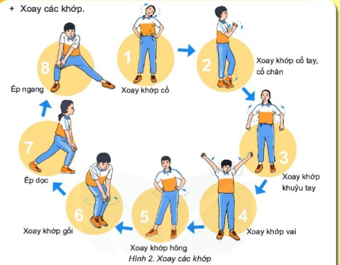  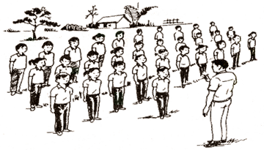  - Lớp trưởng điều khiển khởi động.  - HS tích cực khởi động.

2. Hoạt động kiểm tra
a. Mục tiêu
- Học sinh thực hiện được kĩ thuật động tác và đạt thành tích cao.
b. Sản phẩm
- Thực hiện đúng kỹ thuật, nâng cao thành tích
c. Nội dung và tổ chức thực hiện

Nội dung | LVĐ | Phương pháp tổ chức và yêu cầu
Nội dung | LVĐ | Hoạt động của GV | Hoạt động của HS
1.Nội dung kiểm tra đánh giá: ma trận  Mức độ dễ: Thực hiện đúng 3 giai đoạn của nhảy cao kiểu bước qua. Thành tích đạt: Nam qua 1m; Nữ qua 95cm  Mức độ trung bình  Thực hiện được 4 giai đoạn của nhảy cao nhưng gđ giậm nhảy chưa tích cực. thành tích đạt: Nam qua 1,05m; Nữ qua 1m  Mức độ khó : Thực hiện đúng 4 giai đoạn nhảy cao.Thành tích đạt: Nam từ 1,10m trở lên; Nữ từ 1,05 trở lên  2. Cách xếp loại:  - Xếp loại đạt.  + Hs thực hiện được ở nội dung dễ.  - Xếp loại chưa đạt.  + Hs chưa thực hiện được ở nội dung dễ.. | 30-32p | GV cho các em đo và thử đà 1-2 lần  .  GV gọi lần lượt từng hs theo thứ tự nhóm  Mỗi hs đc nhảy 3 lần trên 1 mức xà  Tuyên dương những Hs đạt được ở nội dung kt mức độ khó) | - Lớp tập theo dòng chảy GV chỉ huy ( cán sự)  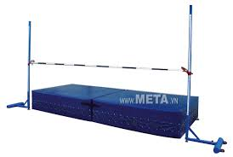  - Hs quan sát lắng nghe giáo viên  - Hs thực hiện theo yêu cầu của gv
4. Hoạt động vận dụng và kết thức
a. Mục tiêu
- Giúp học sinh phát triển phẩm chất và năng lực, hiểu được học nội dung vừa học để vận dụng vào trong thực tiễn.
- Mở rộng kiến thức của bài và rèn luyện năng lực tự học, tự nghiên cứu.
- Giúp cơ thể từ trạng thái vận động trở về trạng thái tĩnh.
b. Sản phẩm:
- Hs thực hiện các động tác thả lỏng, cảm thấy thoải mái, vui vẻ.
c. Nội dung và tổ chức thực hiện:
Nội dung | LVĐ | Phương pháp tổ chức và yêu cầu
Nội dung | LVĐ | Hoạt động của GV | Hoạt động của HS
1. Hồi tĩnh:  - Tại chỗ thả lỏng chân tay.  2. Nhận xét:  - Ưu điểm cần phát huy và nhược điểm cần khắc phục  - Giao bài tập về nhà:  Tập phát cầu, đâp cầu, di chuyển trên sân.  3. Xuống lớp | 5p | - Gv: Điều hành lớp thả lỏng.  - Gv: Quan sát, đôn đốc hs tích cực thả lỏng  - GV hệ thống lại kiến thức.  - Đánh giá thái độ, ý thức, kết quả học tập  GV hô khẩu hiệu  “ Lớp giải tán” | 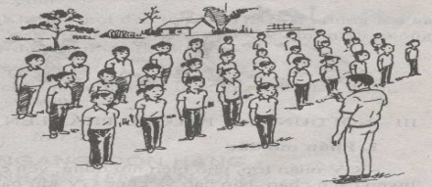  Hs: Thực hiện theo chỉ dẫn của giáo viên  gv  HS hô đáp khẩu hiệu  “ Khỏe”

*************************************************

